Bilan tache nettoyer code

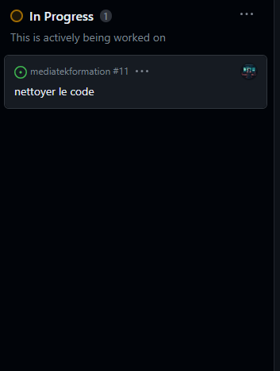

Temps estimé 2h

Temps réel 2h

Intitulé sonarlint fichier preload :

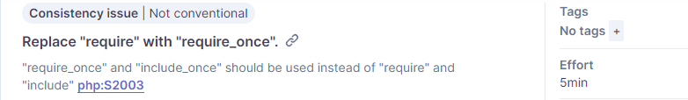

Code avant :

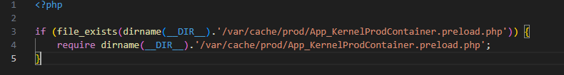

Code après :

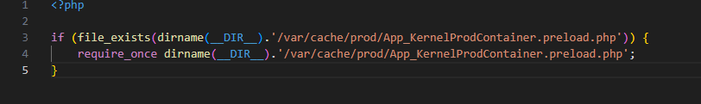

Explications :

Le fait de mettre « require » peut potentiellement appeler plusieurs fois le même fichier dans le document donc pour éviter les erreurs on le remplace par require_once qui lui ne le fait qu’une seule fois.

Intitulé sonarlint fichier formationscontroller.php :



Code avant :

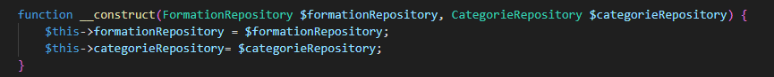 Code après :



Explication :

La portée du constructeur n’étant pas définie on rajoute « public » devant pour spécifier son niveau de portée.

Intitulé sonarlint  fichier playlistcontroller.php :



Code avant :

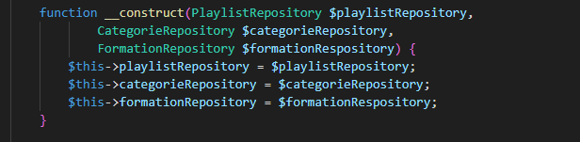

Code après :

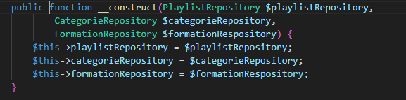

Explication :

La portée du constructeur n’étant pas définie on rajoute « public » devant pour spécifier son niveau de portée.

Intitulé sonarlint  fichier basefront .html.twig:



Code avant :

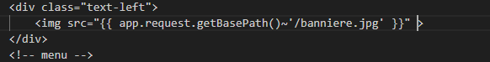

Code après :



Explication :

Attribut « alt » rajouté qui permet de décrire l’image qui aurait du s’afficher en cas d’erreur

Intitulé sonarlint fichier accueil.html.twig :



Code avant :

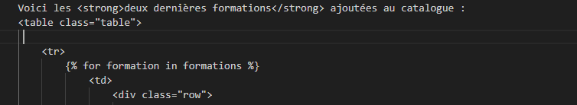

Code après :



Explication :

Ajout d’une description avec « aria-describedby »

Intitulé sonarlint fichier accueil.html .twig :

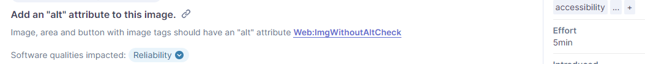

Code avant :

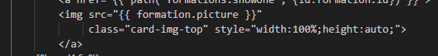

Code après :

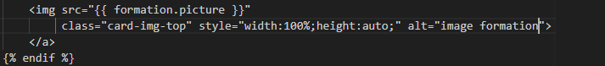

Explication :

Attribut « alt » rajouté qui permet de décrire l’image qui aurait du s’afficher en cas d’erreur

Intitulé sonarlint fichier formation.html.twig :



Code avant :

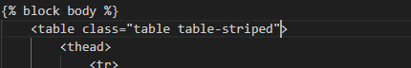

Code après :



Explication :

Ajout d’une description avec « aria-describedby »

Intitulé sonarlint fichier formation.html.twig :

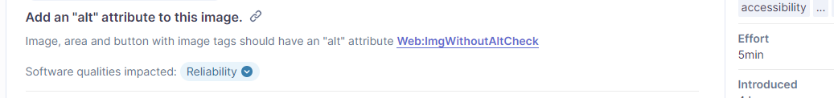

Code avant :



Code après :



Explication :

Attribut « alt » rajouté qui permet de décrire l’image qui aurait du s’afficher en cas d’erreur

Intitulé sonarlint fichier playlist.html .twig :

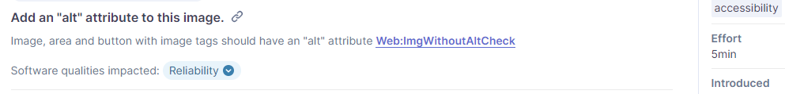

Code avant :

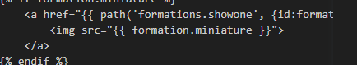

Code après :

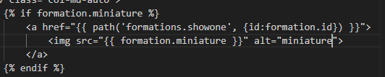

Explication :

Attribut « alt » rajouté qui permet de décrire l’image qui aurait du s’afficher en cas d’erreur

Intitulé sonarlint fichier playlists.html.twig :

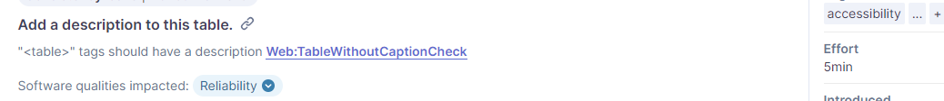

Code avant :

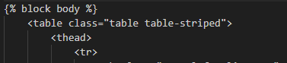

Code après :

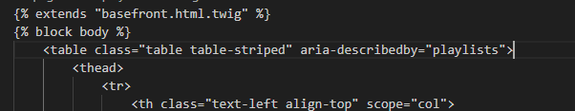

Explication :

Ajout d’une description avec « aria-describedby »

Intitulé sonarlint fichier bootsrap.php :

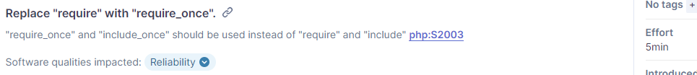

Code avant :

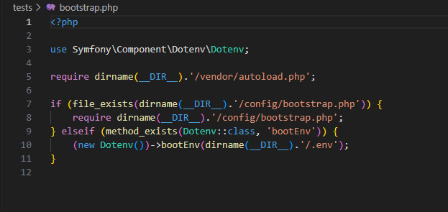

Code après :

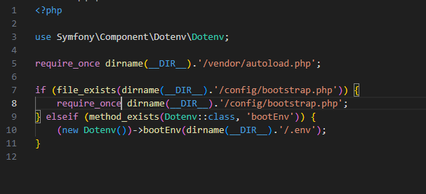

Explications :

Le fait de mettre « require » peut potentiellement appeler plusieurs fois le même fichier dans le document donc pour éviter les erreurs on le remplace par require_once qui lui ne le fait qu’une seule fois.